# 20150514 課程

課程重點:流程控制 範例檔20150514 if-else

1. If else雙重選擇：
   * 1. Button按鈕運用
   1. 新增專案
   2. 新增button1按鈕
   3. 新增checkbox物件 修改名稱” close Window”（可先將checked改為true,先勾選起來）
   4. 點2下button1按鈕 進入click事件
   5. 撰寫事件

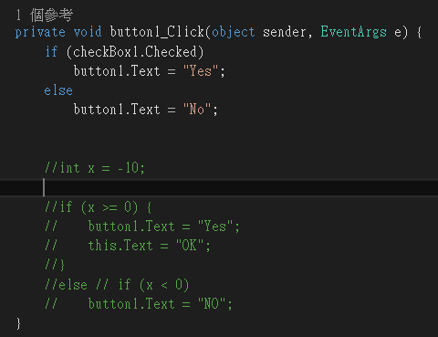

* 1. 結果

|  |  |
| --- | --- |
| 點 button後 | 因未勾選 close Window 所以button鍵出現No |
| 點 button後 | 因 勾選 close Window 所以button鍵出現Yes |

* + 1. If…else if…else多重選擇、switch多重選擇敍述運用

1. 新增一個 button按鈕
2. 新增一個groupBox1容器 將名稱改為ABC
3. 在groupBox1裡新增三個件RadioButton物件
4. 將三個RadioButton物件 修改為 rdoA、rdoB、rdoC
5. 點button按鈕 進入click事件

* 第一種寫法:

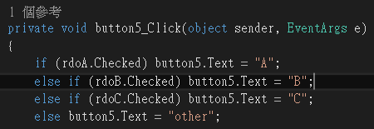

* 第二種寫法:

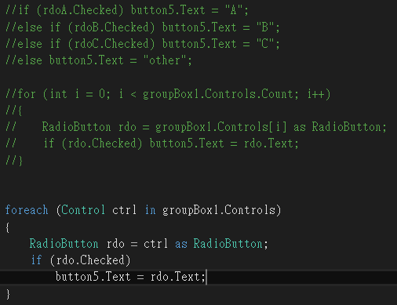

集合內有幾個元素,必須自己計算

不論集合內有幾個元素,都會全部取出**{常用}**

* switch多重選擇敍述
  + 點2下rdo物件進入事件 撰寫事件

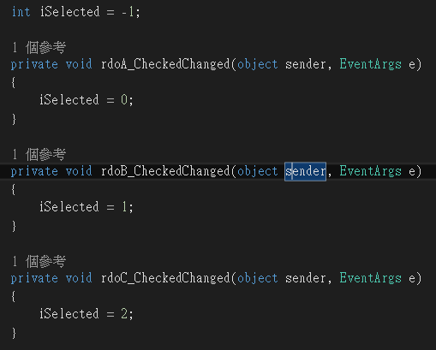

* + Rdo事件撰寫好後 寫switch事件

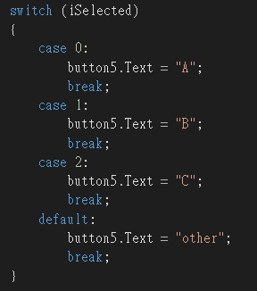

1. 三種法 結果可以一樣

|  |  |
| --- | --- |
| 點A | 點B |
| 點C | 沒有點選 |

* + 1. 表單運用

1. 點2下Form1_FormClosing 進入click事件
2. 撰寫事件
   * if-else運算

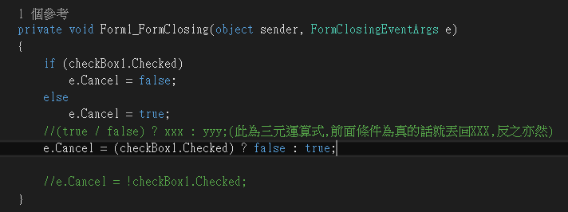

* + 『!』運算：反向運算（true改為false、 false改為true，運算式後面接布林代數（條件式）

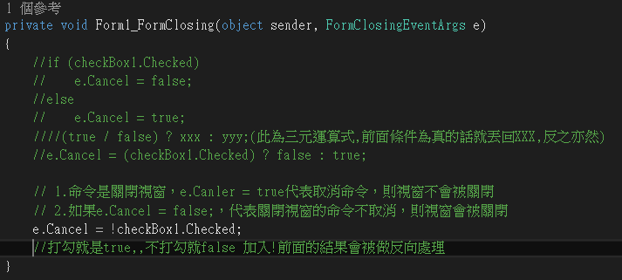

1. 結果 //打勾就是true,,不打勾就false 加入!前面的結果會被做反向處理

|  |  |
| --- | --- |
| 1.命令是關閉視窗，e.Canler = true代表取消命令，則視窗不會被關閉 |  |
| 2.如果e.Cancel = false;，代表關閉視窗的命令不取消，則視窗會被關閉 |  |

* + 1. Sender 促發事件的對像

1. 新增 3 個button按鈕
2. 點選第一個button按鈕,進入click事件並撰寫事件

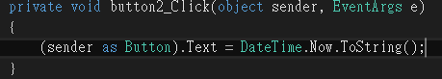

1. 修改 第二.三個button按鈕,將click事件改為參引第一個button的按鈕的事件



1. 結果

|  |  |
| --- | --- |
|  |  |

* + 1. 取得滑鼠目前位置的座標

1. 點選表單
2. 點選事件>點2下MouseMove ,進入click事件並撰寫事件

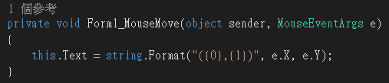

1. 結果:



1. Loop運用 範例檔20150514 loop
   1. ListBox控制項常用事件: 控制項內容新增與刪除
      * 1. 新增textbox
        2. 新增listbox
        3. 新增2個button按鈕
        4. 點第一個button 撰寫”新增清單項”ckick事件

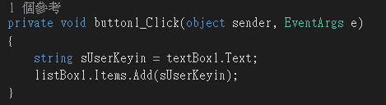

* + - 1. 點第二個button 撰寫”新刪除單項”ckick事件

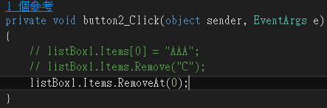

* + - 1. 結果:

|  |  |
| --- | --- |
| 新增 | 刪除 由前開始往前刪除 |

* 1. 用for迴圈,自動產生清單 一次產生9個
     + 1. 新增button按鈕,撰寫click事件

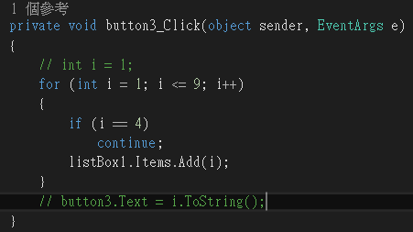

* + - 1. 結果:

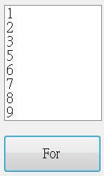

* 1. 用for迴圈,自動產生清單 一次產生3個
     + 1. 新增button按鈕,撰寫click事件

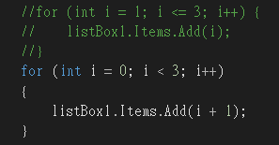

* + - 1. 結果:

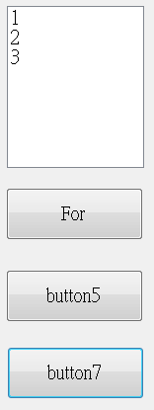 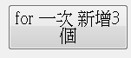

* 1. 用While迴圈,自動產生清單,新增9個數字,最後一個產生End
     + 1. 新增button按鈕,撰寫click事件

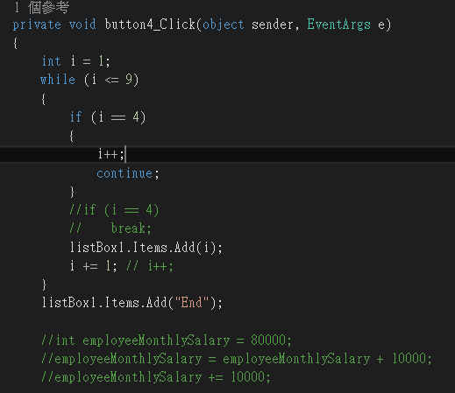

* + - 1. 結果

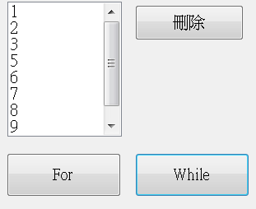

* 1. While前測式迴圈
     + 1. 新增2個button按鈕(介紹while (i <= 10)(有=的用法 跑迴圈數的差異))
       2. 撰寫click事件

|  |  |
| --- | --- |
| 有= | 沒有= |

* + - 1. 結果: 結果都一樣

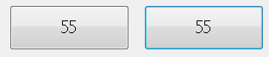

* 1. listBox1.Items.Add產生*字號
     + 1. 新增button按鈕
       2. 撰寫click事件
       3. 結果:

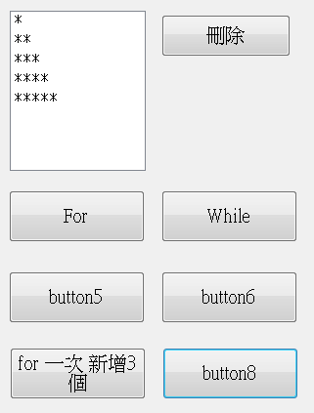 

1. StringFormat運用: 封裝文字配置資訊 (例如對齊、方向和定位停駐點)、顯示管理 (例如省略符號插入和國家數字取代) 和 OpenType 功能。 此類別無法被繼承。

範例檔20150514 StringFormats

* + 1. 方法一:介紹StringFormat把{}內的變數寫在後面,{0}開始是第一變數…以此類推.

1. 新增 專案
2. 新增 button按鈕 撰寫事件

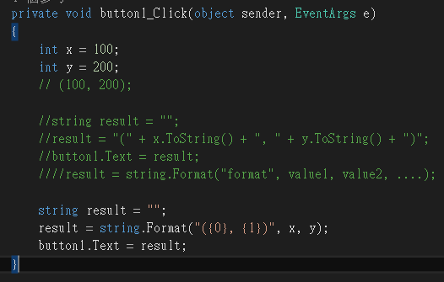

用string.format來做字串相加

用字串相連(+)

1. 結果

|  |  |
| --- | --- |
|  |  |

* + 1. 方法二: 如果要格式化數值結果，您可以使用 String.Format 方法，或者透過會呼叫 String.Format 的 Console.Write 或 Console.WriteLine 方法。 此格式是以格式字串 (Format String) 指定。 下表包含支援的標準格式字串。 格式字串會使用下列格式：Axx，其中 A 是格式規範而 xx 是精確度規範。 格式規範控制了套用在數值上的格式類型，而精確度規範則控制格式化輸出的有效數字或小數位數的數目。 精確度規範的值範圍從 0 到 99。

|  |  |  |  |
| --- | --- | --- | --- |
| D 或 d | Decimal  貨幣 | Console.Write("{0:D5}", 25); | 00025 |

1. 新增button按鈕,新增事件

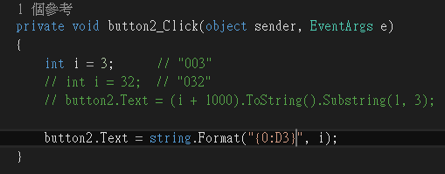

1. 結果:

|  |  |
| --- | --- |
|  |  |

* + 1. 方法三:同上

|  |  |  |
| --- | --- | --- |
| 數字 | Console.Write("{0:N}", 2500000);  每三位一個, | 2,500,000.00 |

1. 新增 button按鈕,新增事件

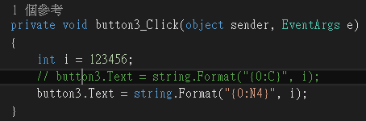

1. 結果:

|  |  |
| --- | --- |
|  |  |

* + 1. 方法四:

|  |  |  |  |
| --- | --- | --- | --- |
| F 或 f | 固定點 | Console.Write("{0:F2}", 25);  Console.Write("{0:F0}", 25); | 25.00  25 |

* + - 1. 新增button按鈕,新增事件

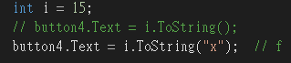

* + - 1. 結果:

|  |  |
| --- | --- |
|  |  |